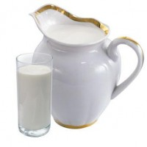

В обществе всегда царило мнение, что молоко – источник здоровья. Описывая пышущего здоровьем человека, о нем говорят: "кровь с молоком!" Приезжая в деревню, мамаши стараются напоить детишек парным молоком. При простудах мы первым делом пьем горячее молоко.
Древние философы, не зная химического состава и физических свойств молока, но наблюдая за его действиями на организм, называли молоко белой кровью, соком жизни. Задолго до нашей эры врачи и Египта, и Древнего Рима, и Греции применяли молоко для лечения чахотки, подагры, малокровия. Авиценна более тысячи лет назад писал о молоке как о лучшем продукте для человека. В "Шримад Бхагаватаме" – одном из самых древних и авторитетных писаний, упоминается, что одна из причин снижения продолжительности человеческой жизни состоит в том, что люди пьют мало молока.
В восточной медицине молоко вообще считается отличным средством от любых заболеваний, связанных с нервами и психикой. Если человек пьет на ночь молоко, то он становится более разумным, начинает лучше понимать окружающий мир, приобретает правильное виденье добра и зла – считали восточные мудрецы.

ПОЛЕЗНАЯ ИНФОРМАЦИЯ

Родина кефира (кисломолочный продукт) – Древняя Русь. Его употребляли в пищу ещё древние славяне.
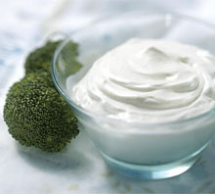
Одним из традиционно русских молочных продуктов можно считать сметану. Оказывается, во многих странах долгое время не умели делать сметану, а узнали о ней от русских, и то только после Второй мировой войны. Жители некоторых стран были так удивлены питательностью и вкусом сметаны, что стали называть её – «русские сливки». Между тем, приготовление натуральной сметаны не требует никакой специальной технологии. Издавна в русских деревнях сметану получали очень простым способом: отстаивали в течение нескольких дней молоко, а потом снимали образующийся сверху слой. Так что название этого продукта происходит от слова «сметать», и, чем дольше стояло молоко, тем более толстый слой сметаны можно было с него «смести»
